Liste des supports :
- Document 1 : L’écosystème forestier
- Document 2 : L’agrosystème « champ de maïs »
- Document 3 : Bilans de matière d’un agrosystème (champ de maïs) et d’un écosystème naturel (forêt de feuillus) géographiquement proches
- Document 4 : Bilans d’énergie d’un agrosystème et d’un écosystème naturel géographiquement proches

Document 1 : L’écosystème forestier
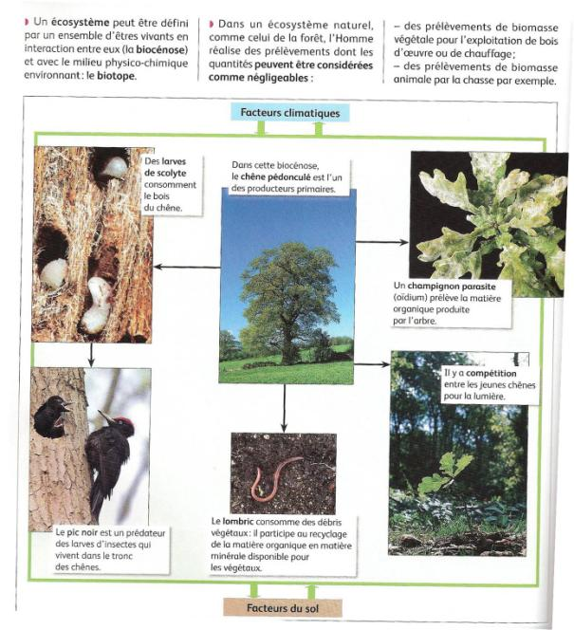

Document 2 : L’agrosystème « champ de maïs »
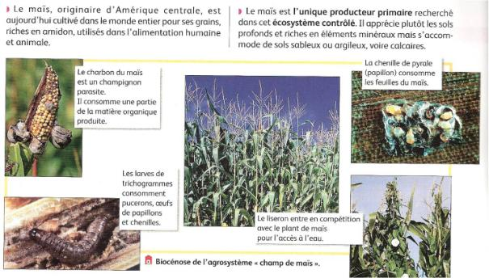
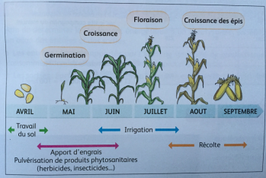
b- La gestion de l’agrosystème « champ de maïs »

Document 3 : Bilans de matière d’un agrosystème (champ de maïs) et d’un écosystème naturel (forêt de feuillus) géographiquement proches

 | Agrosystème | Écosystème naturel
Productivité (biomasse produite) | 15 t.ha⁻¹.an⁻¹ | 12 t.ha⁻¹.an⁻¹
Apport d’eau (précipitations) | 900 mm soit 9 000 m³.ha⁻¹.an⁻¹
Apport d’eau (irrigation) | 180 mm soit 1 800 m³.ha⁻¹.an⁻¹ | 0
Apport de semences | 0,02 t.ha⁻¹.an⁻¹ | 0
Apport d’engrais (ions minéraux) | 0,84 t.ha⁻¹.an⁻¹ | 0
Récolte (exportation d’ions minéraux) | 0,48 t.ha-1.an-1 | 0
Récolte (exportation de biomasse) | 12 t. ha⁻¹.an⁻¹ | 0
Document 4 : Bilans d’énergie d’un agrosystème et d’un écosystème naturel géographiquement proches
Valeurs en 10³.KJ.ha⁻¹.an⁻¹

 | Agrosystème | Écosystème naturel
Machinisme | 4 991 | 0
Carburant | 3 992 | 0
Semences | 20 365 | 0
Engrais | 598 | 0
Irrigation | 8 987 | 0
Insecticides | 259 | 0
Herbicides | 259 | 0
Séchage | 16 172 | 0
Divers (électricité, transport…) | 7 988 | 0
Productivité (biomasse produite) | 116 237 | 93 000 (évaluation)
Récolte (biomasse exportée) | 9 t.ha⁻¹.an⁻¹ | 0

